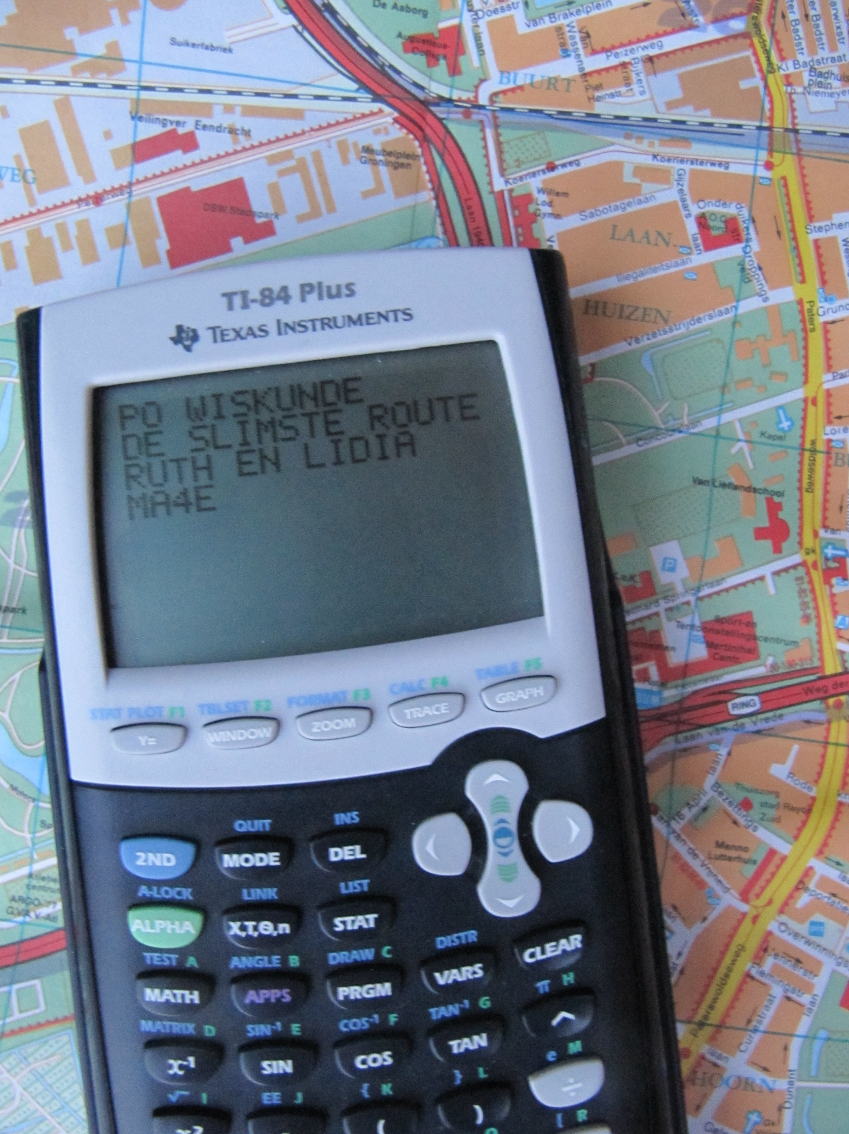

Inhoudsopgave
Inleiding blz. 2
Opdrachten 1 t/m 6 blz. 3
Eindopdracht blz.
Conclusie blz.
Persoonlijke evaluatie Ruth blz.
Persoonlijke evaluatie Lidia blz.

Inleiding
Voor het economisch en voor het sociaal verkeer is een net van wegen die plaatsen verbinden onmisbaar. Er bestaan veel situaties waarin gezocht moet worden naar de meest efficiënte ofwel de optimale route in een netwerk. Zo zullen vuilniswagens de optimale route rijden om huis- en bedrijfsvuil op te halen. In de winter zullen strooiwagens klaar staan om gladheid te bestrijden.
Hoe vind je in een netwerk van wegen een optimale route voor strooiwagens?

Opdrachten 1 t/m 6
1. a. A-F-E-D-B-C-E-B-A in graaf 2.
F E

D C

A B
b. In de tweede graaf is een ‘station’ extra. De grafen zijn bijna hetzelfde, op het midden na. In de tweede graaf buigt de weg in het midden af. Deze weg is verbonden met het extra ‘station’ D. Via hier kom je goed uit bij B en kan je zo door naar het eindpunt: A.
2.

3. Neem een . Elk knooppunt heeft twee wegen. Het is een Eulergraaf. Net als een . Een graaf met een of meer knooppunten met een oneven aantal wegen is geen Eulergraaf. Je komt aan in een knooppunt en kunt er ook weer weg. Maar zodra je er weer weg wil is er geen ongebruikte weg meer terug:

Als alle knooppunten in de graaf allemaal een even getal wegen heeft is spreken we van een Eulergraaf.
4. B

A C

D

5. a. Strooiwagens hoeven minder onnodige routes te rijden. Daardoor kunnen er meer wagens gestrooid worden in dezelfde tijd. Dus er zijn minder strooiwagens nodig.
b. - een even aantal wegen per knooppunt
- korte wegen: niet langer dan de weg die je anders dubbel rijdt
- Een extra knooppunt toevoegen
6.

Eindopdracht
  - Plan maken
Het is handig als de strooiroute een Eulergraaf is. Dan rijden de strooiwagens het efficiëntst. Je kan dan met één strooiwagen een langere route afleggen. De strooiwagens hoeven dan niet twee keer over dezelfde weg te rijden. Ook moet ervoor gezorgd worden dat alle hoofdwegen worden gestrooid. De kleine wegen waar veel verkeer rijdt moeten ook worden gestrooid.
  - Plan uitvoeren

Conclusie

